

TAREA #3

03308

SOPORTE TÉCNICO

VALOR: 10 %

ESTUDIANTE: FRANCISO CAMPOS SANDI IDENTIFICACIÓN: 114750560
TUTOR: DAGOBERTO MATARRITA PORRAS

GRUPO 02
CENTRO UNIVERSITARIO: SAN VITO
II CUATRIMESTRE, 2025

Contenido
1. Introducción 2
2. Desarrollo 3
1. Principales retos de seguridad al implementar una VPN en una nube híbrida empresarial 3
2. Contribución de las VPNs a la protección de datos sensibles en entornos de nube híbrida 4
3. Métodos de autenticación y cifrado más efectivos para conexiones VPN en nubes híbridas 5
3. Mapa Conceptual 2
4. Conclusiones 2
5. Recomendaciones 2
6. Referencias 3

Índice de ilustraciones

Ilustración 1 Ejemplo de MFA para VPN 5

Introducción

En nuestra vida cada día somo vulnerables al robo de información sensible y las empresas también, las cuales manejan información muy importante o sensible, si una empresa no puede tener a salvo la información los clientes buscarán una que, si lo haga, por eso muchas empresas han empezado a implementar servicios con arquitecturas de nube híbrida, que mezclan sus sistemas internos con servicios en la nube pública.
Esta combinación ofrece algunas ventajas como la flexibilidad y ahorro de recursos, pero también siempre conlleva nuevos riesgos como los ciberataques aumenta y los datos que se mueven entre estos dos entornos los cuales necesitan estar bien protegidos. En este escenario, las redes privadas virtuales (VPN) conllevan un papel bastante importante, dado que permiten poder crear conexiones seguras y así poder mantener toda la información cifrada mientras se trasmite por las redes que no siempre son del todo confiables.

Por otro lado, también las empresas necesitan poder marcar una diferencia entre la seguridad de la misma y poder proteger los datos de los clientes, además de cumplir conciertas normas y mejorar antes las posibles amenazas que surjan en cada momento, por eso una buena implementación de seguridad conlleva un gran trabajo detrás de un servicio ofrecido.

Finalmente, también los métodos de autentificación en la implantación de nubes hibridas dan más seguridad para la protección de los datos y los cuales van de la mano de los serviios de las VPN, así poder tener los datos seguros ante los diversos ciberataques.

Desarrollo

Principales retos de seguridad al implementar una VPN en una nube híbrida empresarial

Los principales restos en materia de seguridad al realizar la implementación de una VPN en una infraestructura de nube híbrida en alguna empresa, uno de los grandes retos es la complejidad que genera combinar una red privada con servicios en la nube pública. Esto hace que haya más puntos vulnerables para proteger, así que es de suma importancia segmentar bien la red y tener reglas bien estructuradas para que solo el tráfico autorizado pueda transmitir y así evitar posibles brechas de seguridad.
Además, en el manejo de las claves y certificados que se mantienen en el cifrado de la VPN tiene su complejidad. Si no se protegen bien, se puede perder la protección y los datos que se transmiten por la VPN podrían quedar expuestos a ataques. Si se realiza la administración correcta de estos elementos son clave para mantener la información de una forma más segura.
Por otro lado, tener control y visibilidad del tráfico que pasa por la VPN tiene su complejidad, dado que la nube híbrida mezcla ambientes locales y la nube pública, lo cual hace que monitorear todo sea una manera mucho más difícil. Por lo tanto, se necesitan muy buenas herramientas que detecten cualquier actividad sospechosa para reaccionar rápido y precisa.
Finalmente, al coordinar las políticas de seguridad y cumplir con las normas en la parte privada como en la nube pública es un gran desafío que no se puede ignorar. Es fundamental asegurar de que todo esté alineado para proteger la información y evitar problemas legales.
En conclusión, implementar una VPN en una nube híbrida implica varios retos importantes tienen una complejidad de la red, la gestión de claves, el monitoreo del tráfico y el cumplimiento de normas para mantener todo seguro y funcionando bien. (¿Qué es la seguridad de la nube híbrida?, s. f.).

Contribución de las VPNs a la protección de datos sensibles en entornos de nube híbrida

Las Virtual Private Network (VPN), o redes privadas Virtuales, las cuales son una herramienta muy importante para poder proteger los datos sensibles en los entornos de una nube híbrida. Una nube híbrida logra combinar la infraestructura local con los servicios en la nube pública, la cual puede aumentar los riesgos de seguridad si no se implementan correctamente entre las conexiones y los datos que se trasmiten entre ambos ambientes, así las cuales son muy importantes para poder trabajar con datos sensibles en las empresas.
Una de las funciones principales que tiene una VPN, la cual puede crear un “túnel” seguro entre el usuario y los recursos a los cuales accede, así cifrando la información que se transmite. Por lo que significa, si alguien de alguna manera intenta interceptar los datos mientras se envaina los datos por internet o en redes públicas, no va poder a entenderlos ni a manipularlos, los cuales ya están protegidos con un cifrado fuerte (¿Qué es una VPN?, 2020). Este cifrado es muy importante para poder garantizar la confidencialidad y la integridad en la información, especialmente dentro de un entorno híbrido donde los datos se desplazan entre diferentes tipos de redes.
Además, uno de los principales beneficios es que la VPN que permite a los empleados puedan acceder a los recursos de la empresa en remoto desde cualquier lugar, lo cual sigue manteniendo siempre una seguridad en la información. Esto es muy importante porque en una nube híbrida, la cual parte de la infraestructura puede estar en la nube pública y otra parte en la red privada, y la VPN asegura que el acceso sea seguro y autorizado en todo momento.
Por otro lado, una de las ventajas es que las VPN ayudan a las empresas puedan cumplir con todas las regulaciones en materia de privacidad y protección de los datos, así garantizando la información sensible o confidencial siempre este de manera protegida durante la transmisión de los datos y que solo los usuarios que tenga la autorización van a poder acceder a la información solicitada.

Métodos de autenticación y cifrado más efectivos para conexiones VPN en nubes híbridas

En la protección de las conexiones VPN en entornos de nube híbrida, es muy importante poder utilizar métodos bastantes sólidos en la autenticación y el cifrado los cuales van a garantizar la seguridad de los datos y el acceso autorizado. La seguridad en la nube hibrida los cuales se base en estrategia dividida, lo cual permite donde se protege en la nube privada o la nube publica, así evitando exponer todos los datos sensibles en casa de un ciberataque.
En la autenticación, una de las buenas prácticas es poder incluir el uso de contraseñas bastantes complejas combinadas con la autenticación multifactor (MFA) y la biometría, lo cual ayuda a poder verificar la identidad real del usuario y así reduce el riesgo de accesos no autorizados. Además, es muy importante poder llevar contar con controles de acceso basados en funciones, lo cual va a limitar el acceso de acuerdo a la necesidad, para así poder evitar que otros usuarios logren extraer o copiar información sensible sin ningún permiso.
Los métodos de autenticación VPN compatibles incluyen verificación por SMS, correo electrónico, notificación push, autenticación biométrica, TOTP, Google Authenticator, Microsoft Authenticator y YubiKey Authenticator. (Autenticación multifactor para inicio de sesión en VPN | ManageEngine ADSelfService Plus, s. f.)

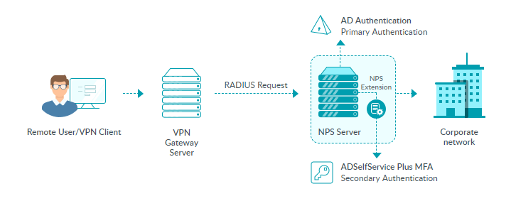
Ilustración 1 Ejemplo de MFA para VPN

Nota: Imagen recuperada de: Autenticación multifactor para inicio de sesión en VPN [ManageEngine. https://www.manageengine.com/latam/self-service-password/autenticacion-multifactor-para-inicio-de-sesion-en-vpn.html

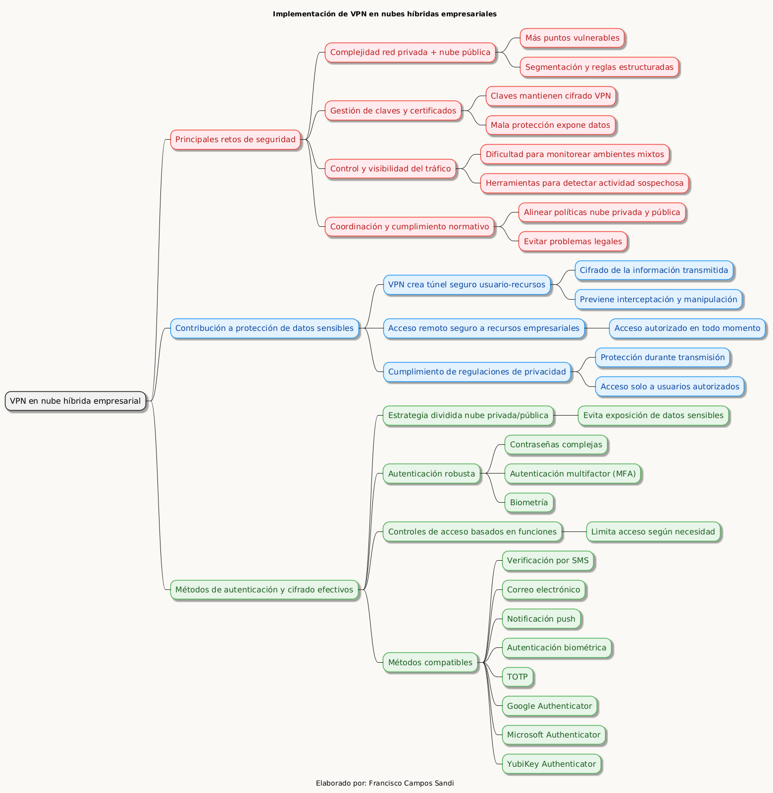
Mapa Conceptual

Conclusiones

La importancia sobre la implementación de las VPN en una nube híbrida primordial pero tiene si complejidad al integrar las redes privadas con sus servicios en la nueve publica, pero ofrece diversas ventajas, además se pueden incrementar puntos vulnerables de la parte publica, así que es indispensable usar este tipo de servicios Por eso, usar una VPN no solo ayuda a proteger la información, sino que se convierte en un componente indispensable para mantener la seguridad en estos entornos mixtos.
Las VPN fortalecen la protección de datos sensibles. Gracias al cifrado y la creación de túneles seguros, las VPN aseguran que los datos que viajan entre los entornos locales y la nube pública estén protegidos, reduciendo los riesgos de interceptación y accesos no autorizados. Esto da confianza a las empresas al manejar información crítica.
Los métodos de autenticación y cifrado avanzados son clave para la seguridad. La simple instalación de una VPN no es suficiente, además es necesario acompañarla de estrategias como la autenticación multifactor, el uso de contraseñas robustas y la biometría. Estas medidas elevan significativamente el nivel de protección en las conexiones híbridas.

Recomendaciones
Una de las recomendaciones poder invertir en capacitación y la gestión en la seguridad en las empresas, las cuales deberían capacitar a sus equipos de trabajo en el manejo adecuado de claves, certificados y políticas de acceso para reducir errores humanos que puedan comprometer la seguridad.
Por otro lado, implementar uso de herramientas de monitoreo avanzadas, además de usar sistemas los cuales permitan poder detectar actividades sospechosas en tiempo real, así se facilita una respuesta rápida ante posibles amenazas.
Por último, poder implementar políticas de autenticación multifactor y segmentación de acceso. También poder restringir los permisos de los usuarios según sus funciones y poder reforzar los accesos con múltiples capas en materia de seguridad, lo cual ayuda a disminuir el riesgo de intrusiones y filtraciones de datos.

Referencias

Autenticación multifactor para inicio de sesión en VPN | ManageEngine ADSelfService Plus. (s. f.). Recuperado 1 de agosto de 2025, de https://www.manageengine.com/latam/self-service-password/autenticacion-multifactor-para-inicio-de-sesion-en-vpn.html
¿Qué es la seguridad de la nube híbrida? (s. f.). F5, Inc. Recuperado 1 de agosto de 2025, de https://www.f5.com/es_es/glossary/hybrid-cloud-security
¿Qué es la seguridad en la nube híbrida? ¿Por qué es importante? (s. f.). Fortinet. Recuperado 1 de agosto de 2025, de https://www.fortinet.com/lat/resources/cyberglossary/hybrid-cloud-security.html
¿Qué es una VPN? Cómo funciona, tipos y beneficios de las VPN. (2020, noviembre 3). /. https://latam.kaspersky.com/resource-center/definitions/what-is-a-vpn

